GREC - Identité Prospective
- Chloé Chapal*

Identité Visuelle


Mon intention est de créer pour le Grec Sud une identité visuelle prospective. Une identité qui anticipe et annonce ce vers quoi nous nous dirigeons: vers un monde déréglé et une fin dramatique. Ceci dans le but de sensibiliser à l'impact du réchauffement climatique sur la biodiversité.
L'idée est de mélanger deux temporalités dans un même visuel : le monde d’aujourd’hui et le monde du futur. J’ai choisi comme “monde du futur”, le scénario le plus pessimiste, où l’homme n’a absolument rien fait pour limiter le réchauffement climatique. Ce scénario prédit qu’en 2100 les températures auront augmenter de 5 à 6 C°. Un tel changement en si peu de temps ne permet aucune possibilité d’adaptation pour la biodiversité.
Le système de la cartographie me semble intéressant pour montrer un parallèle entre deux temporalités. L’utilisation d’une vue aérienne se révèle efficace pour montrer les modifications du territoire, les déplacements des milieux et les changements de la biodiversité en région sud.
Recherches : 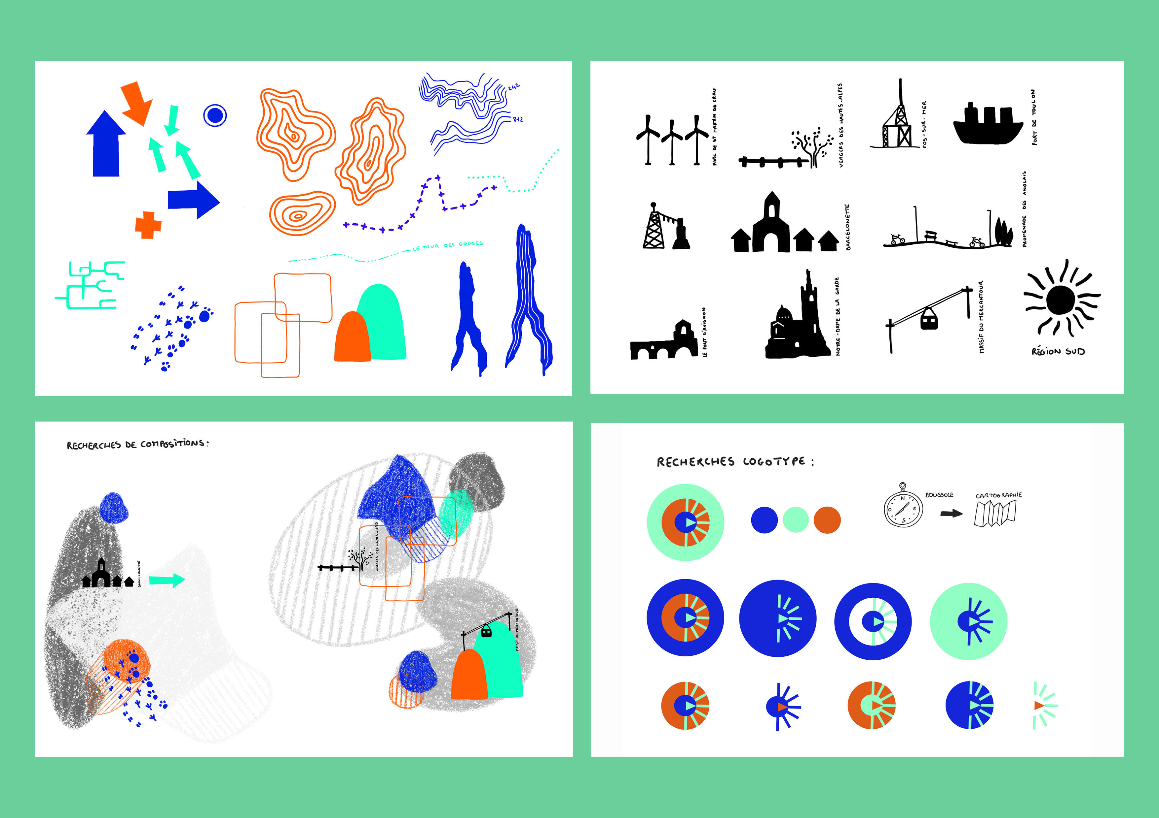
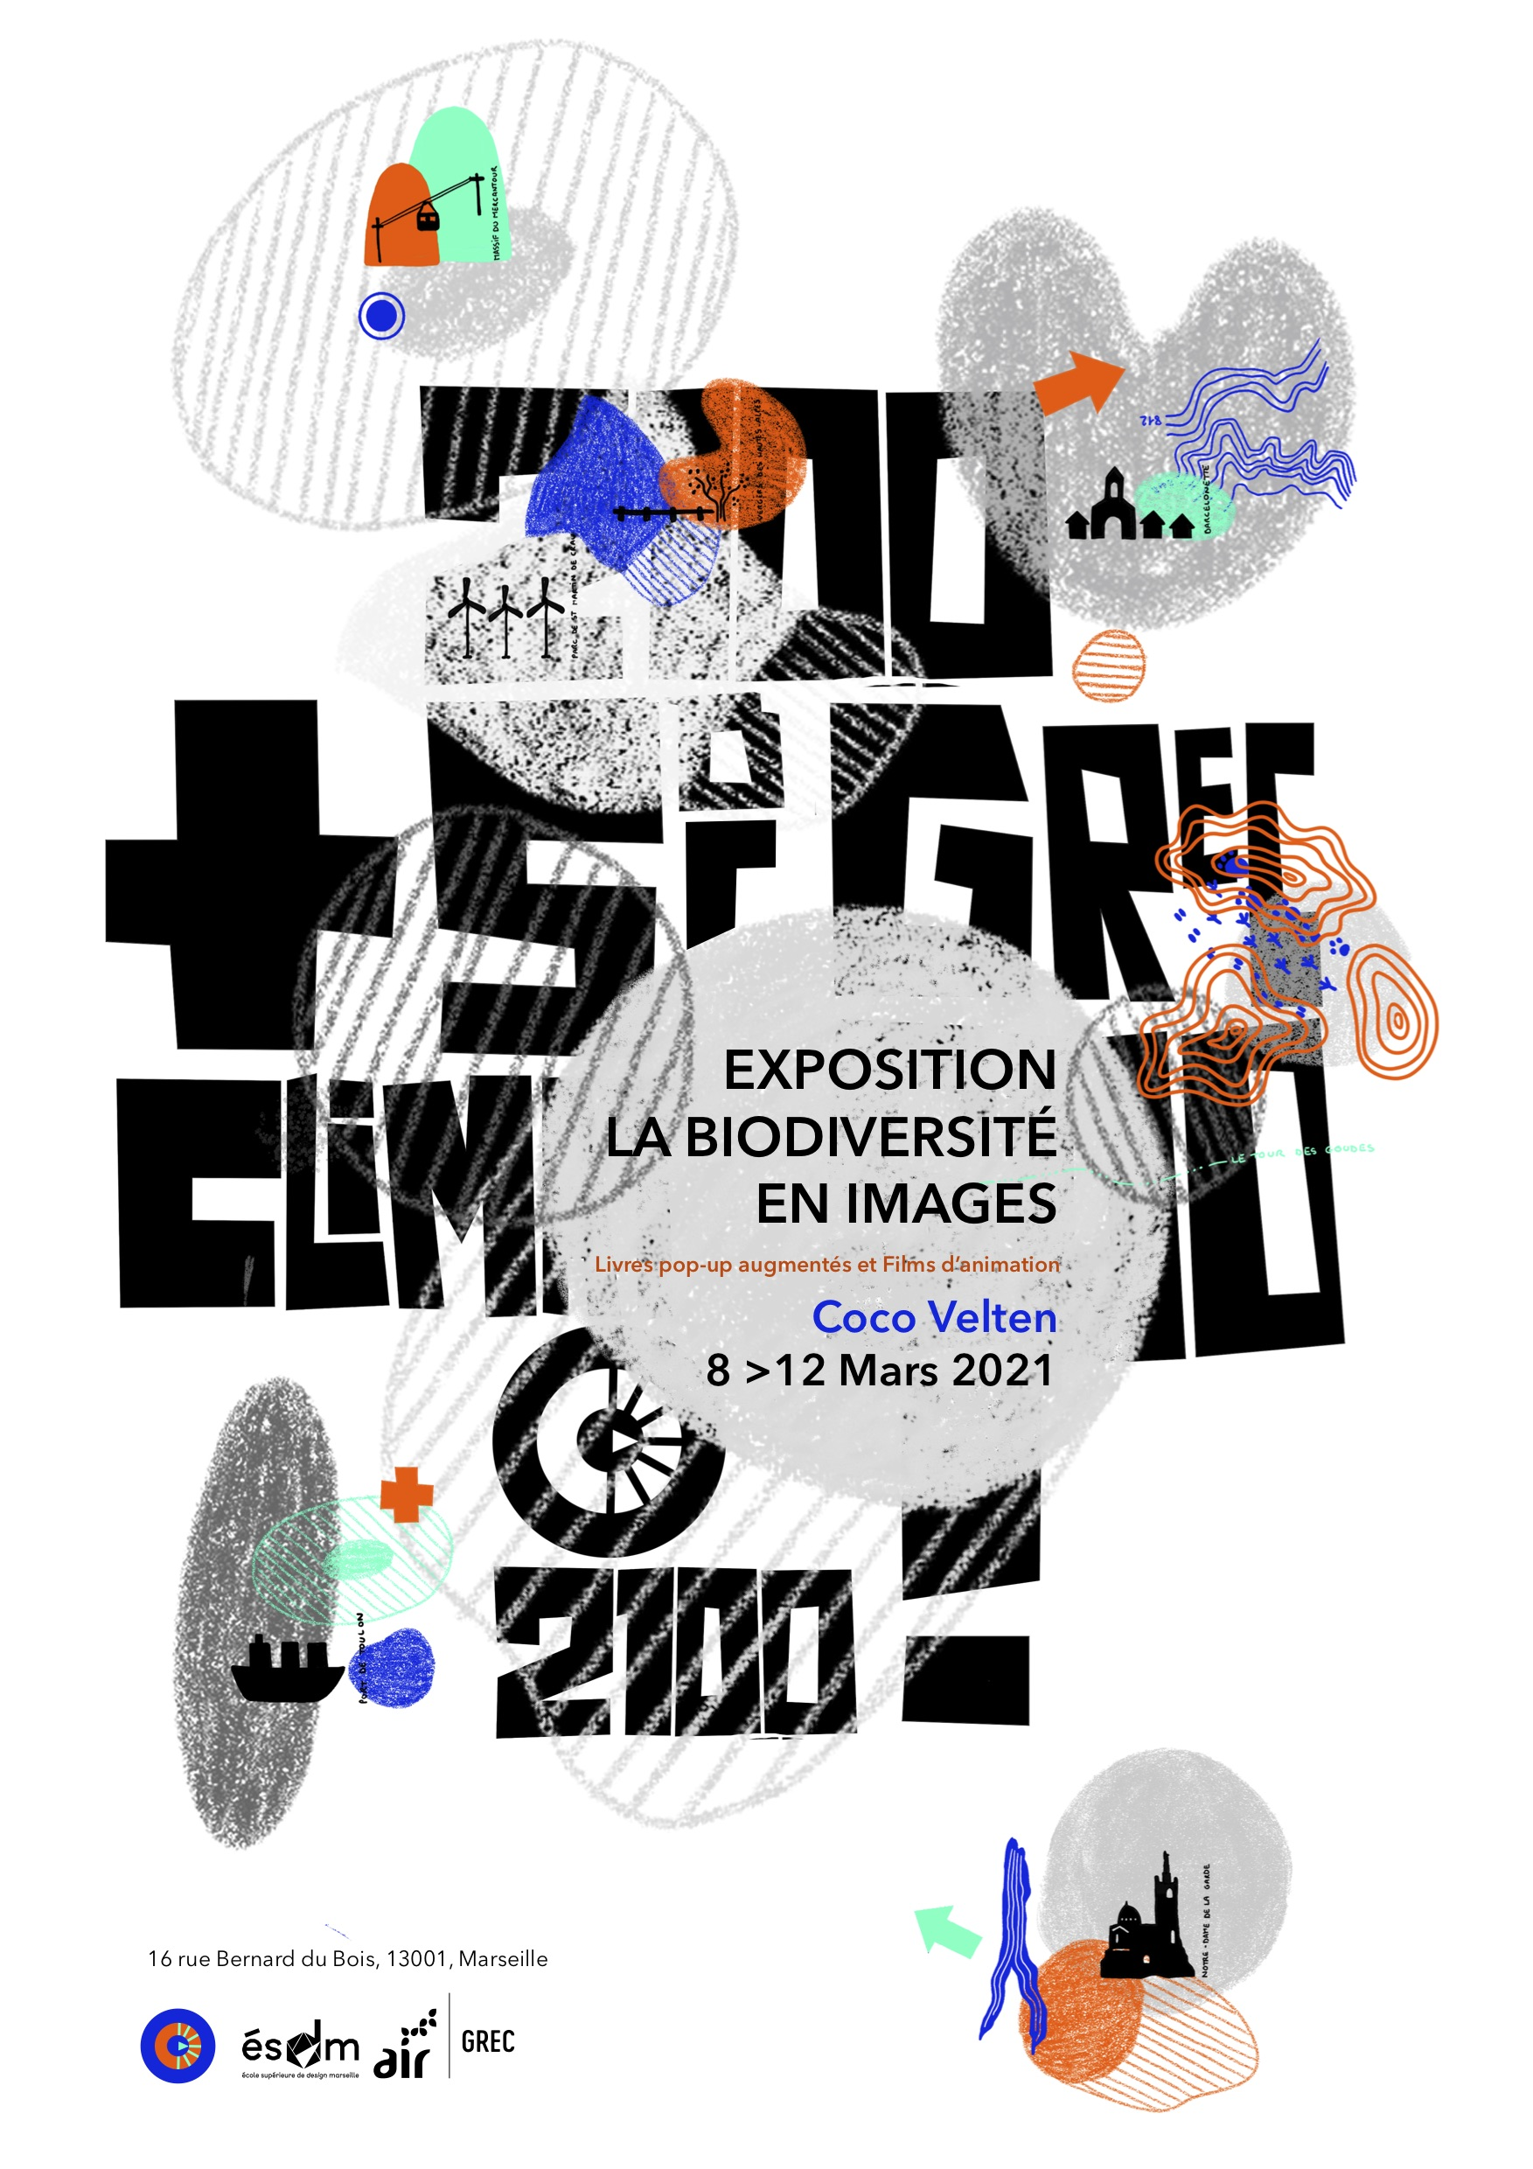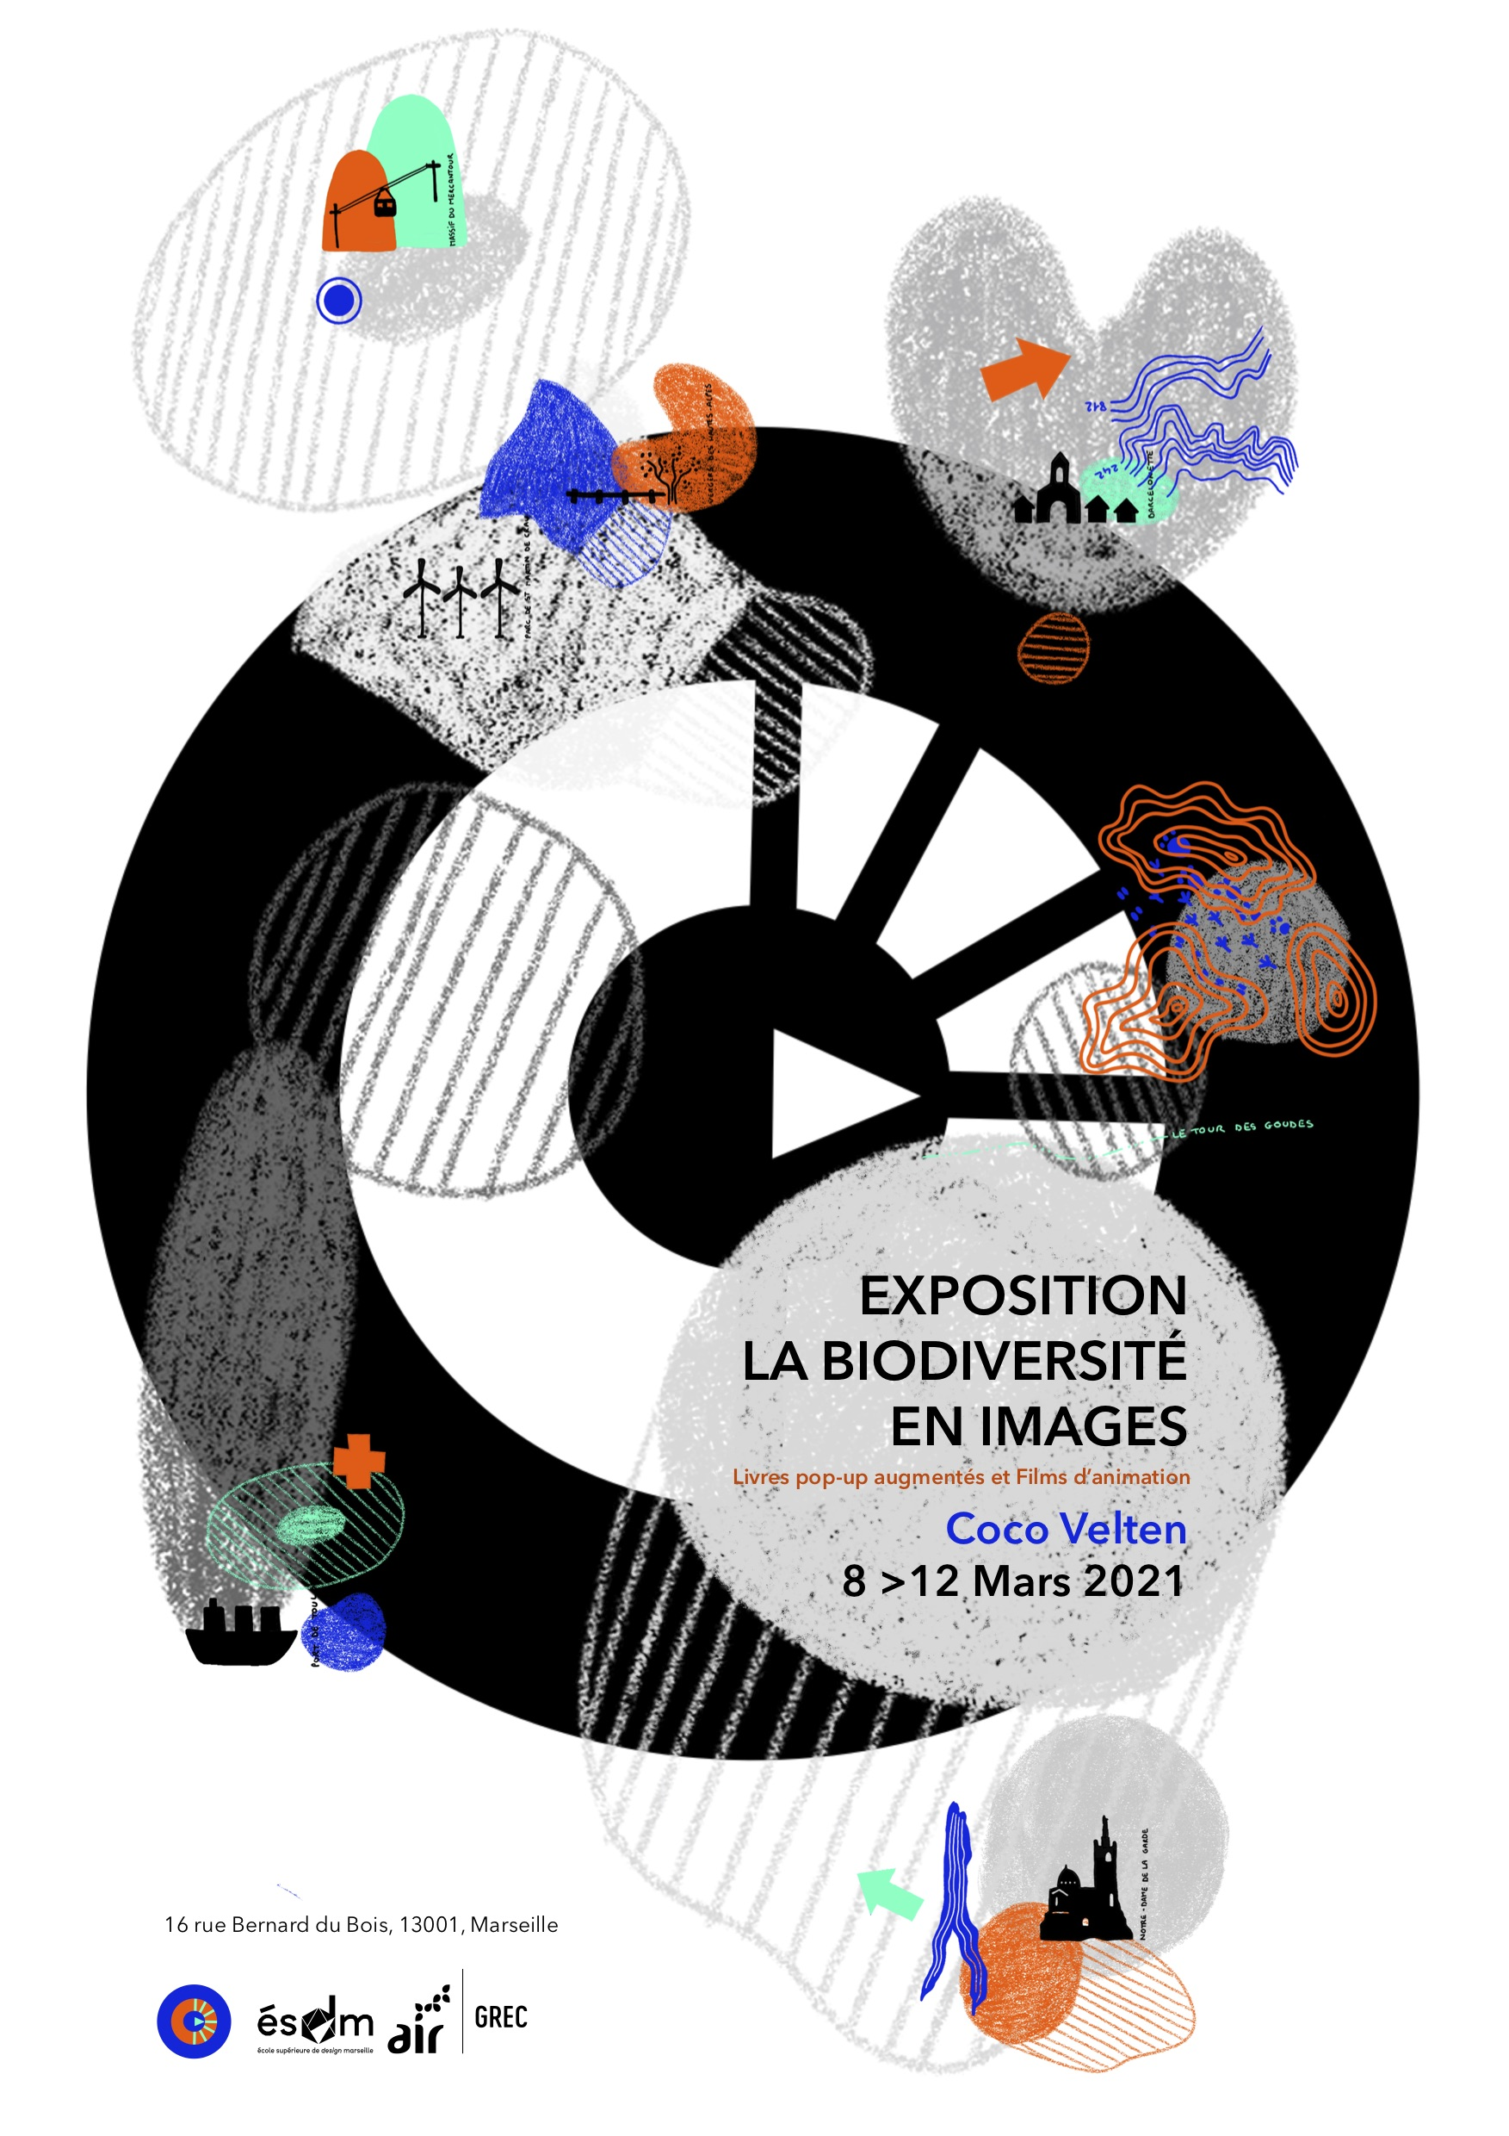

Affiche : 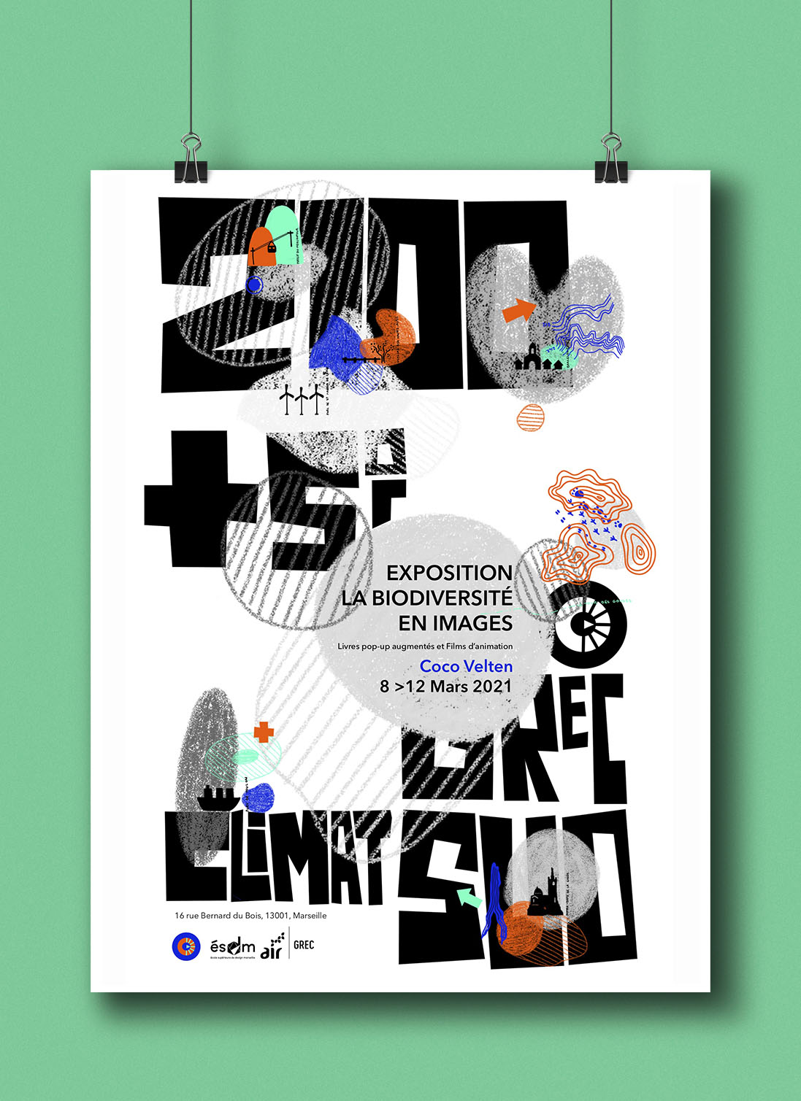
Carton d'invitation :
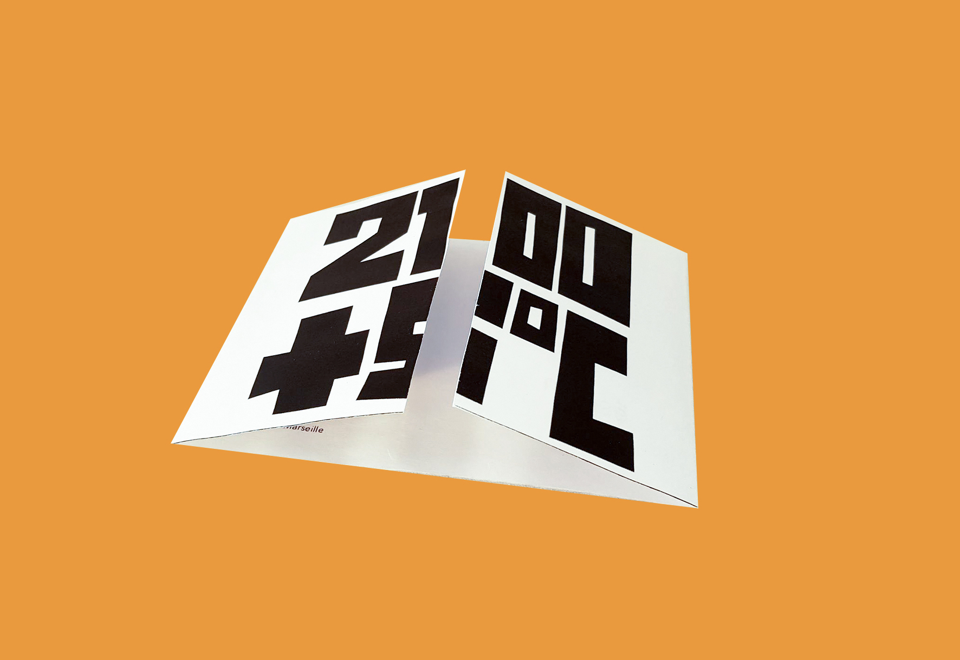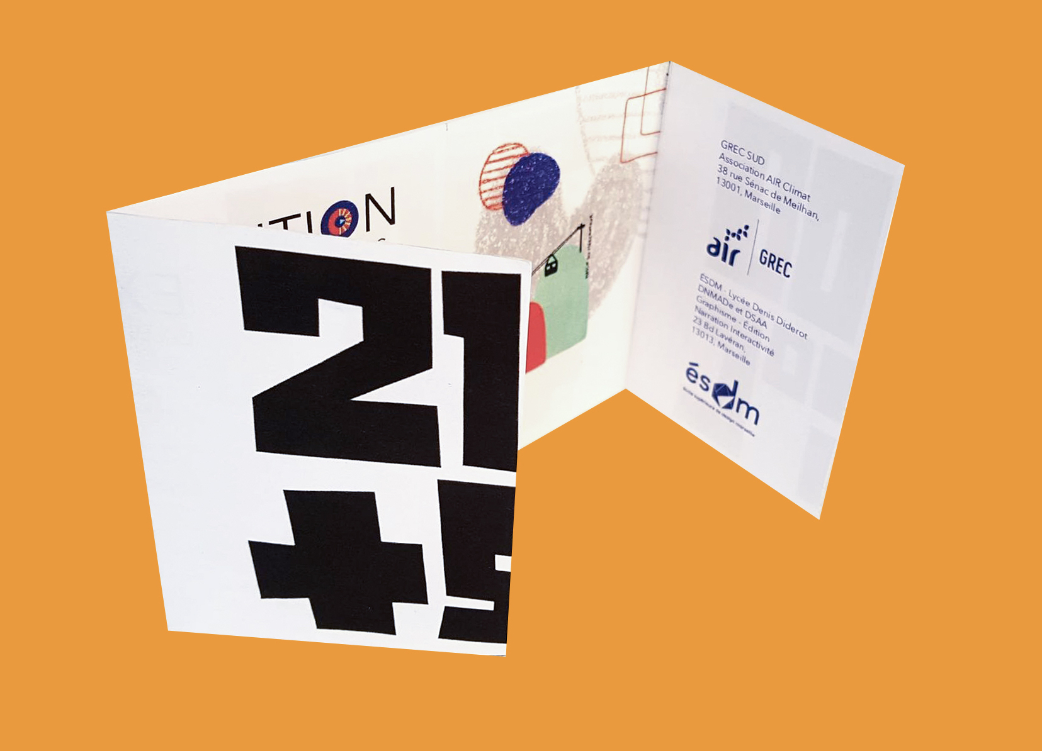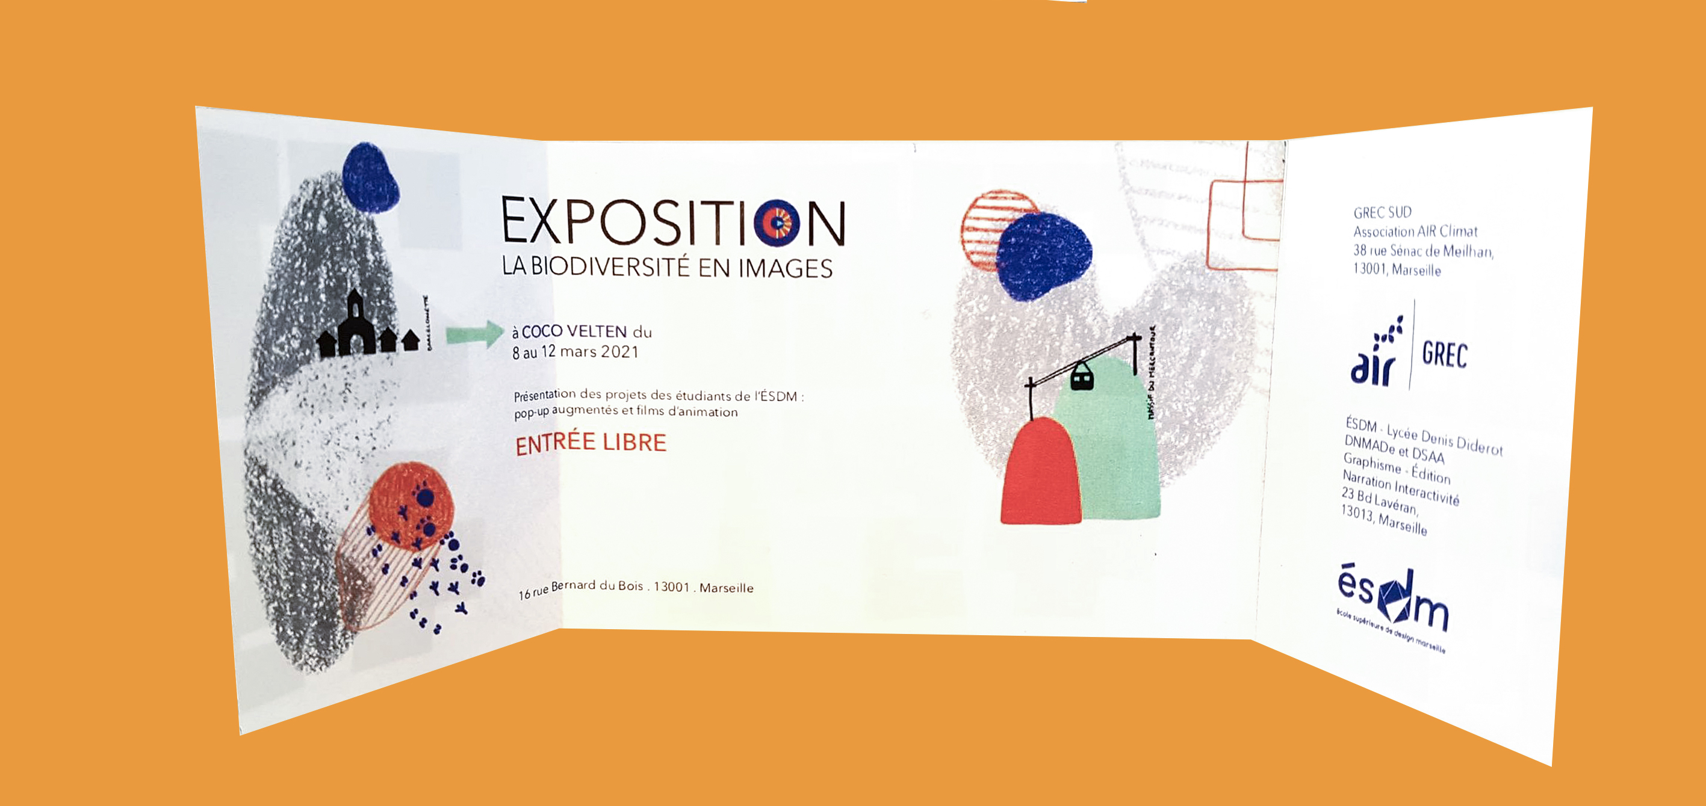

Générique
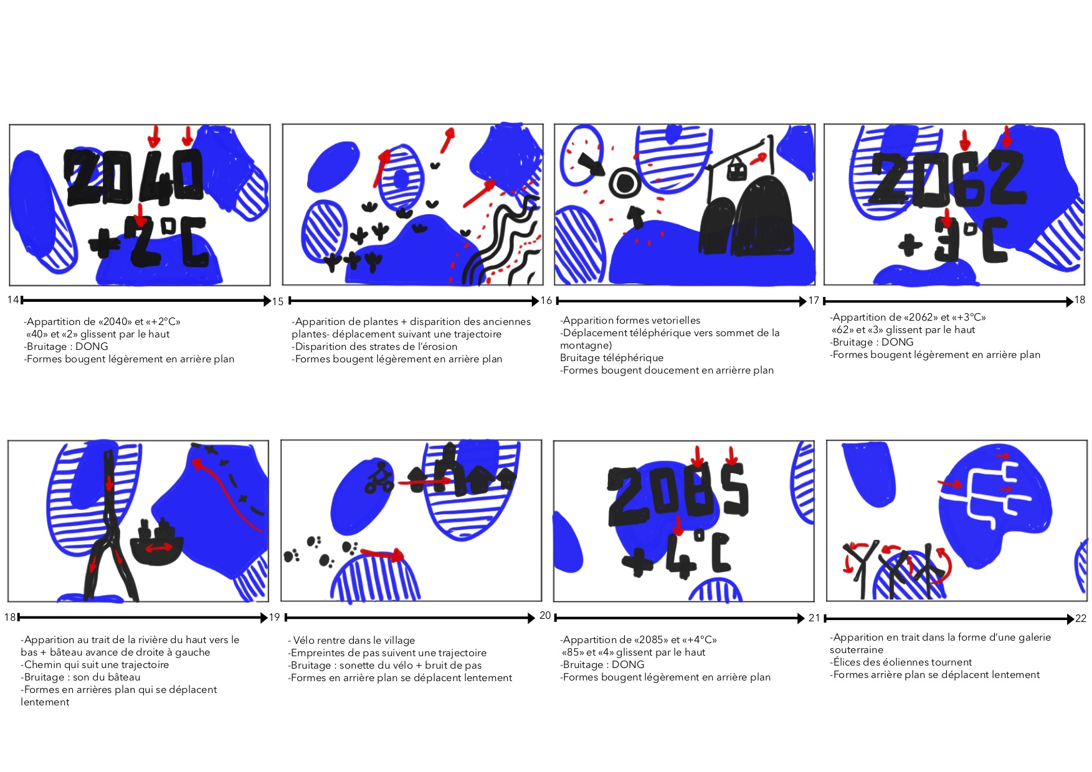

POP-UP Augmenté
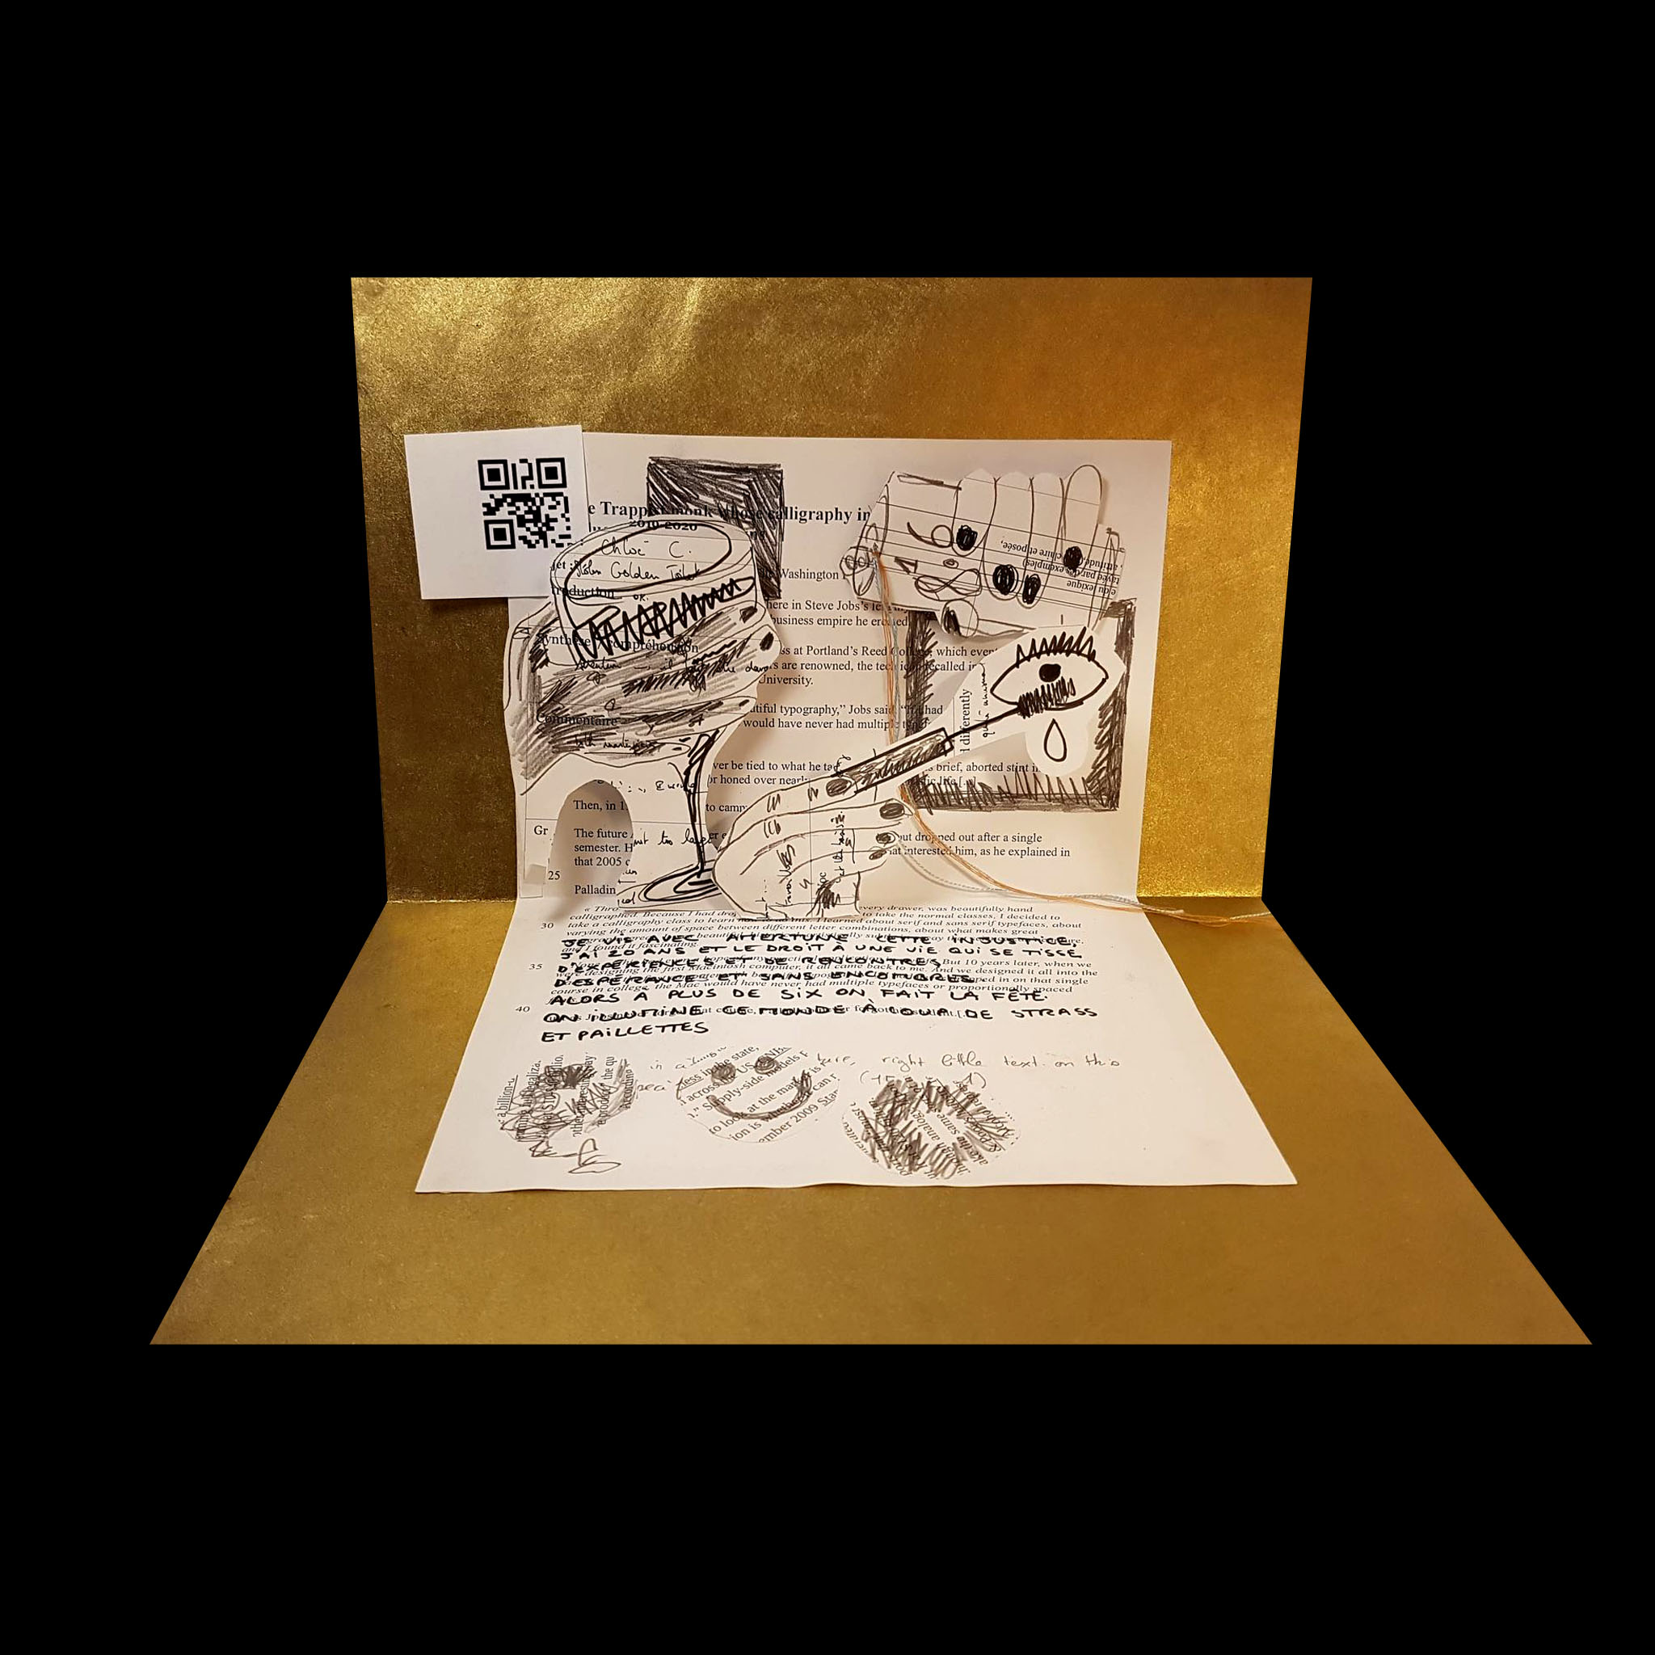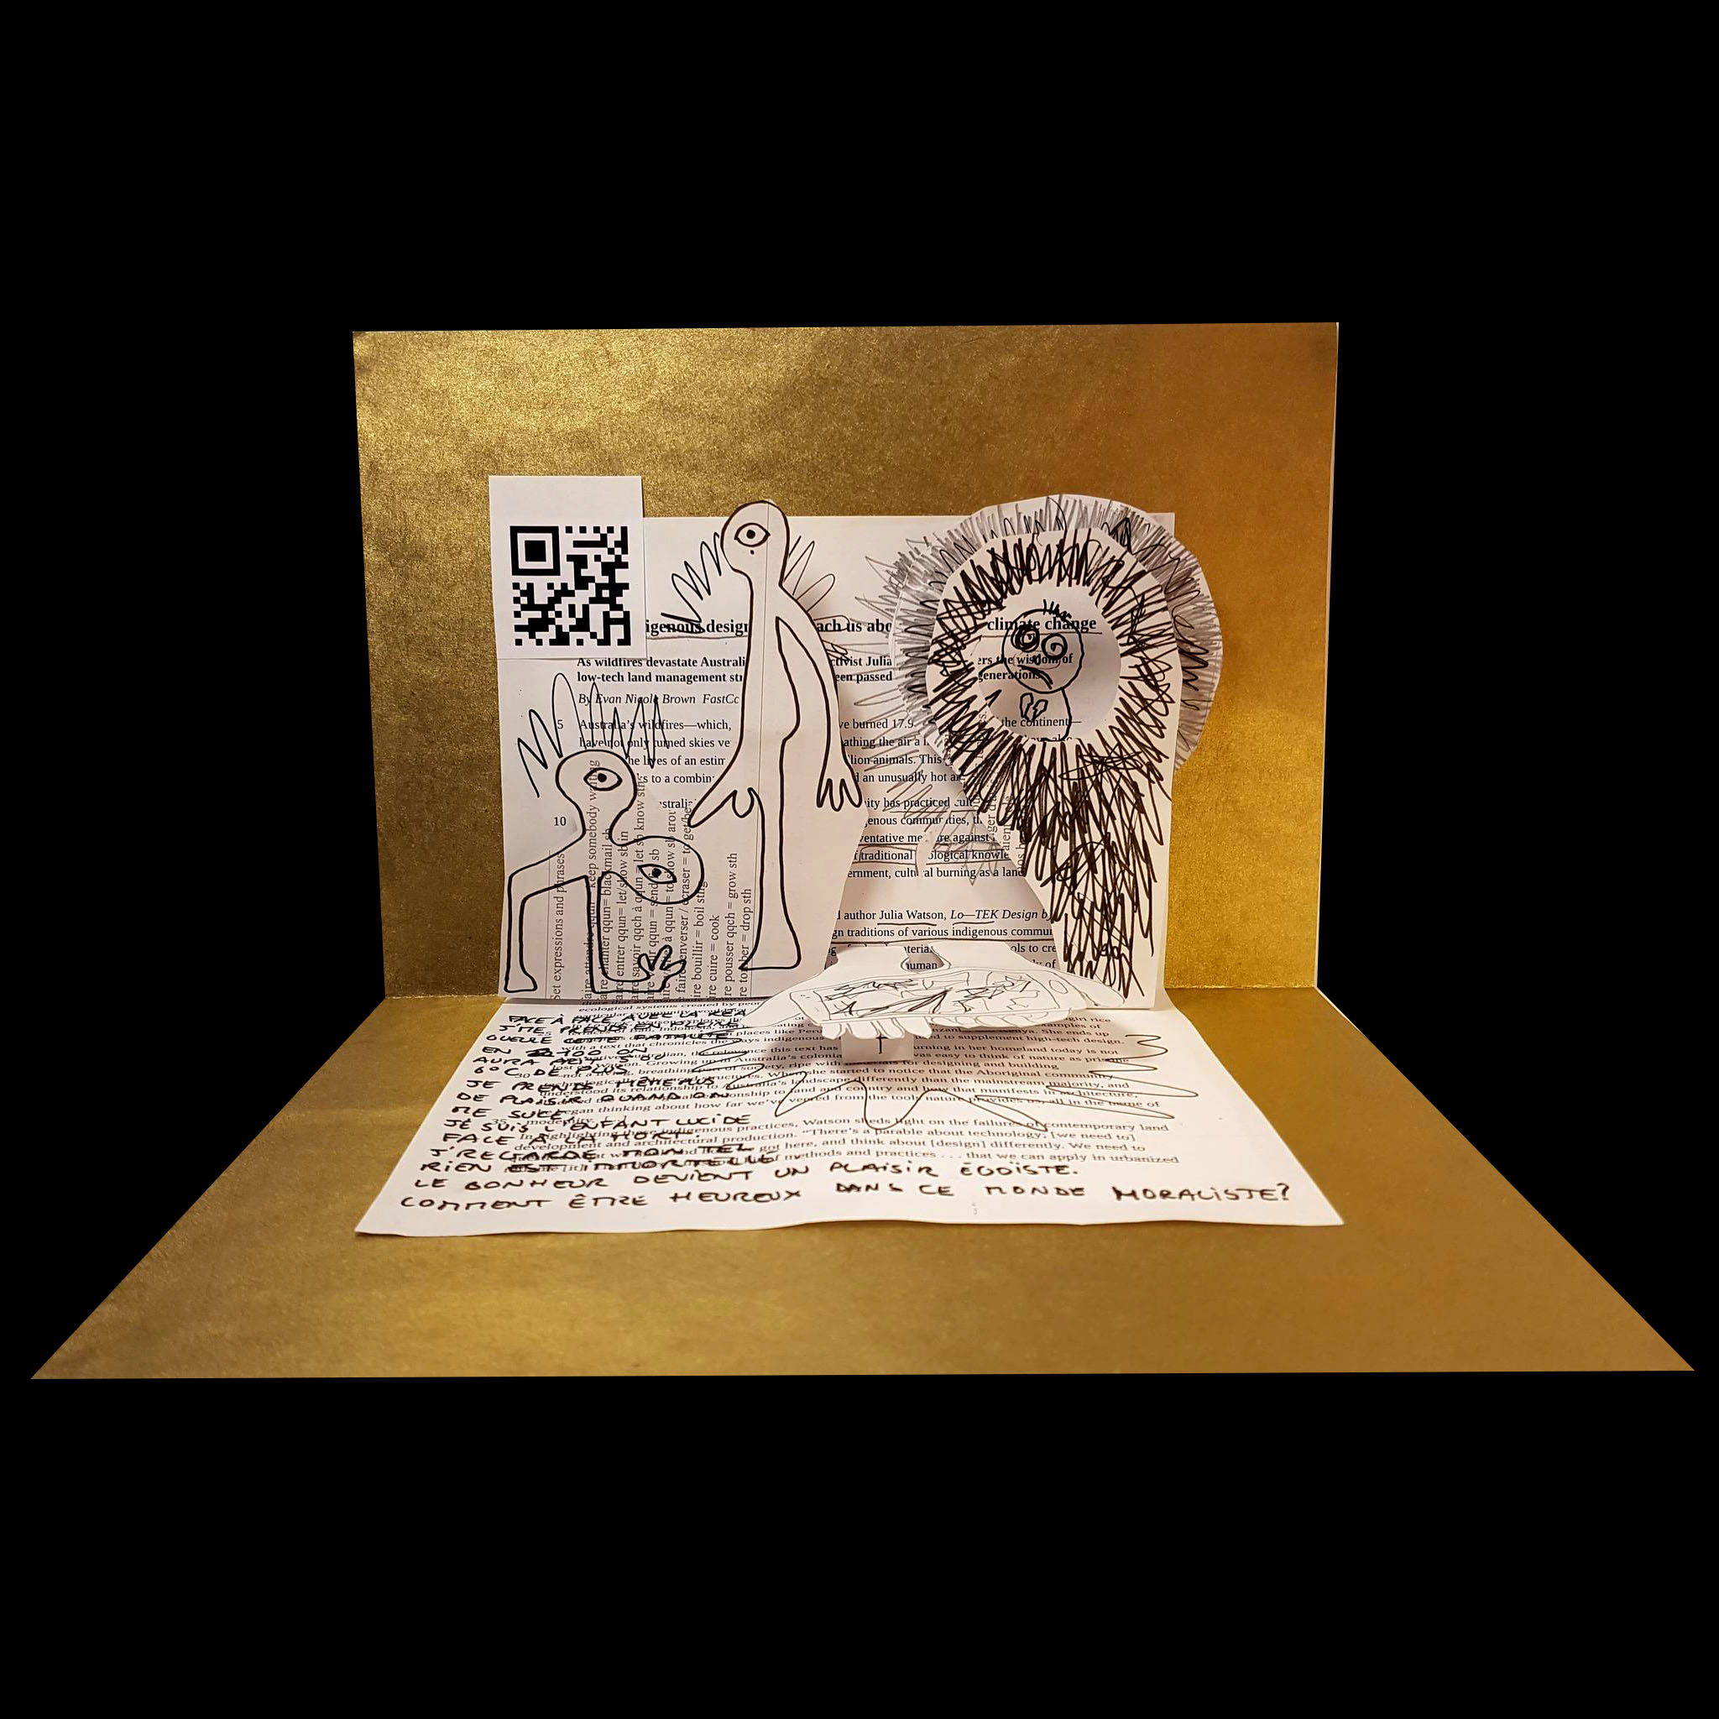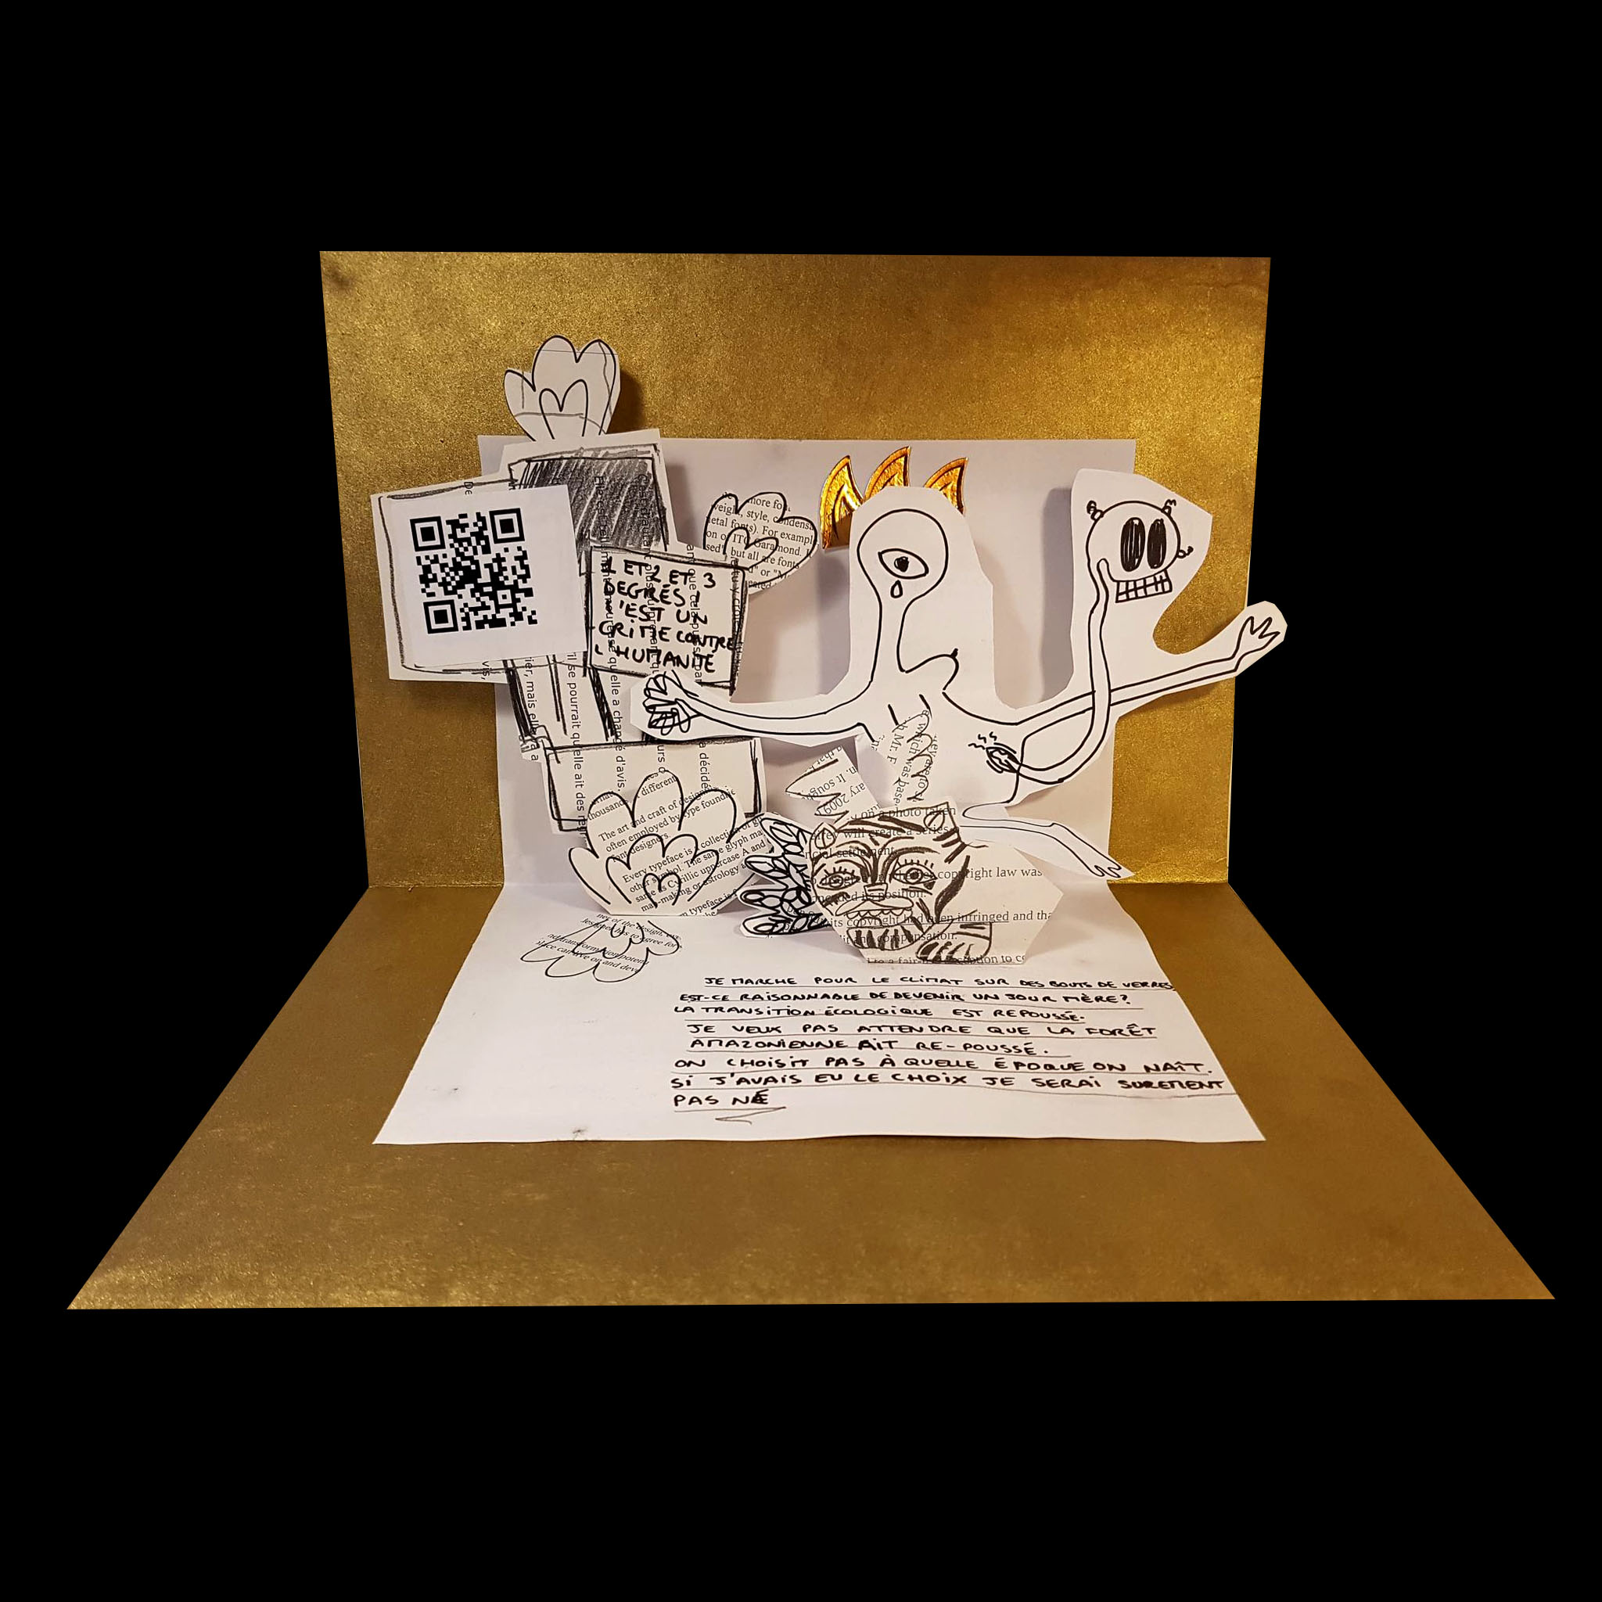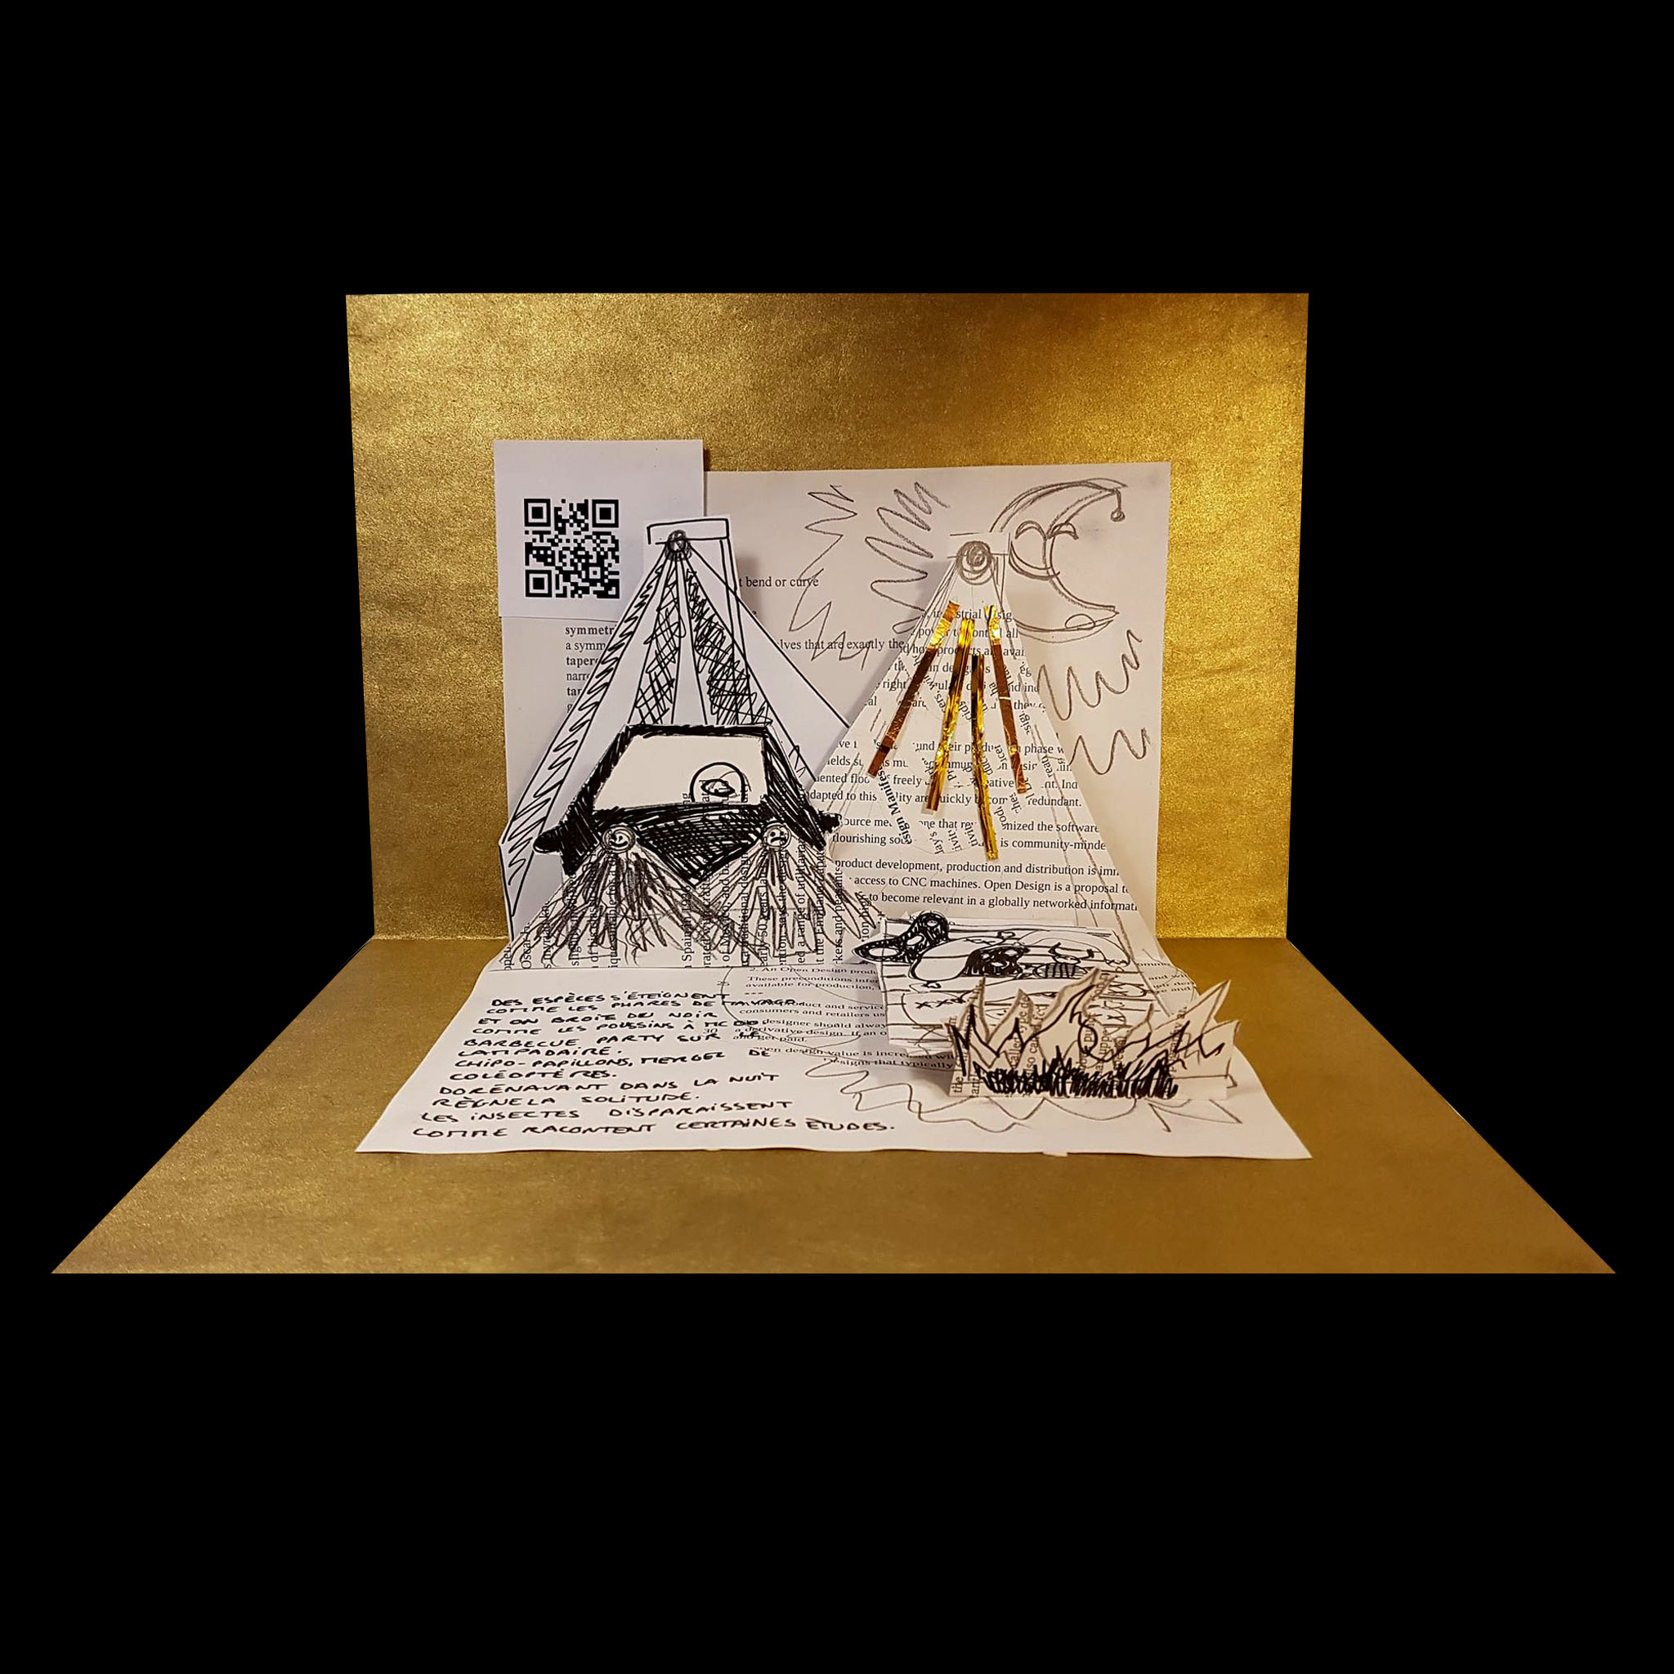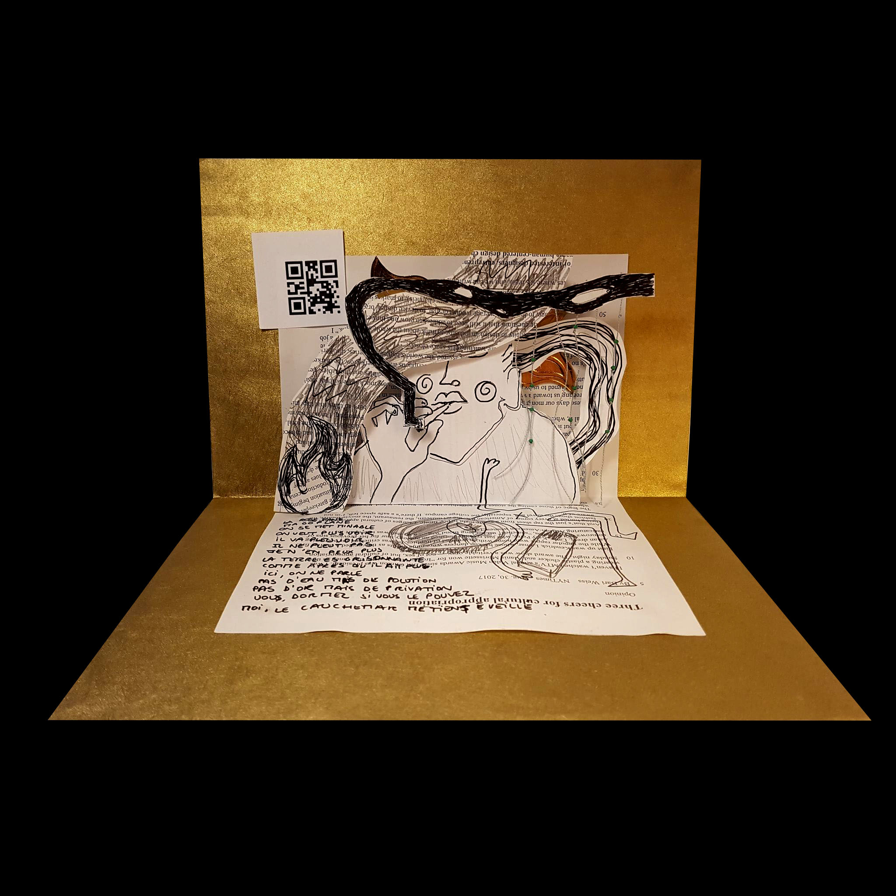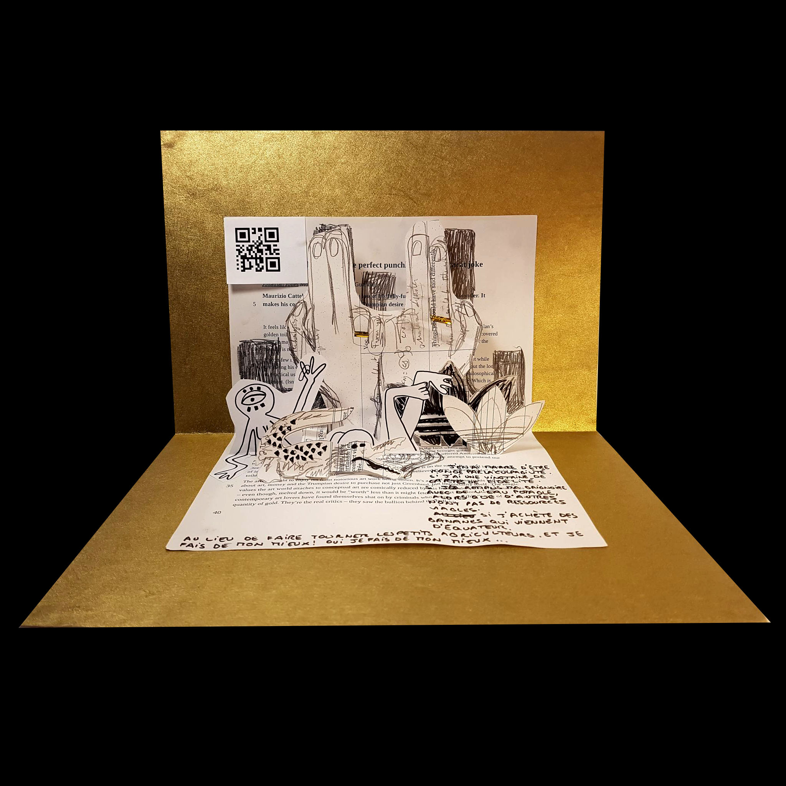

Retour Sommaire projets
Retour page GREC

